"Влияние театрализованной деятельности на развитие речи ребенка"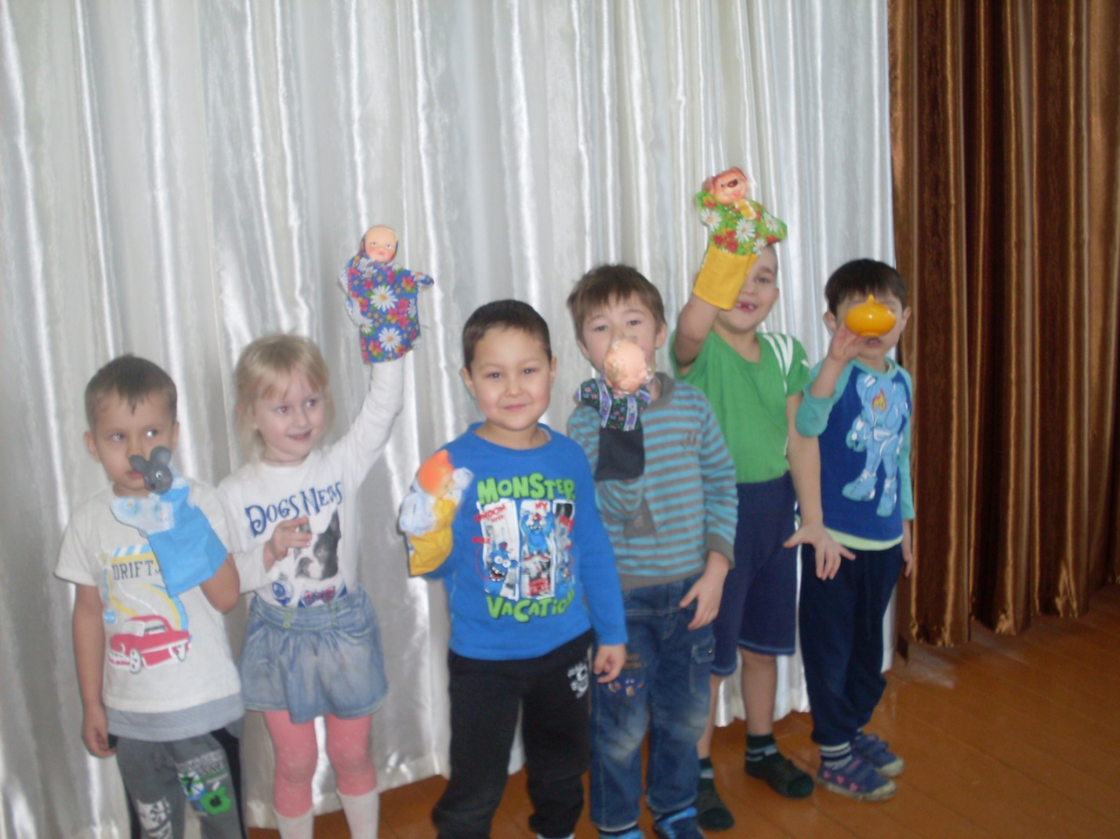

Нарушение речевого развития детей рассматриваются прежде всего как нарушение общения. Отклонения в развитии речи отражаются на формировании всей психической жизни ребенка. Совместная со сверстниками и взрослыми театрально-игровая деятельность оказывает выраженное психологическое воздействие на ребенка. Дети в коллективе проявляют индивидуальные особенности, что способствует формированию их внутреннего мира. В игре формируется личность ребенка, реализуется её потенциальные возможности и первые творческие проявления. В театрально-игровой деятельности происходит интенсивное развитие познавательных процессов, эмоционально-личностной сферы. Игра может изменить

отношение ребенка к себе и способы общения со сверстниками. Роль, которая доставалась ребенку при игре в театре, может раскрыть в нем потенциальный ресурс. Любимые герои становятся образцами для подражания и отождествления. Именно способность ребенка к такой идентификации с полюбившимся образом позволяет педагогам через театрализованную деятельность оказывать позитивное влияние на детей. Театрализованная деятельность детей дошкольного возраста включает в себя следующие разделы:
- игры в кукольный театр 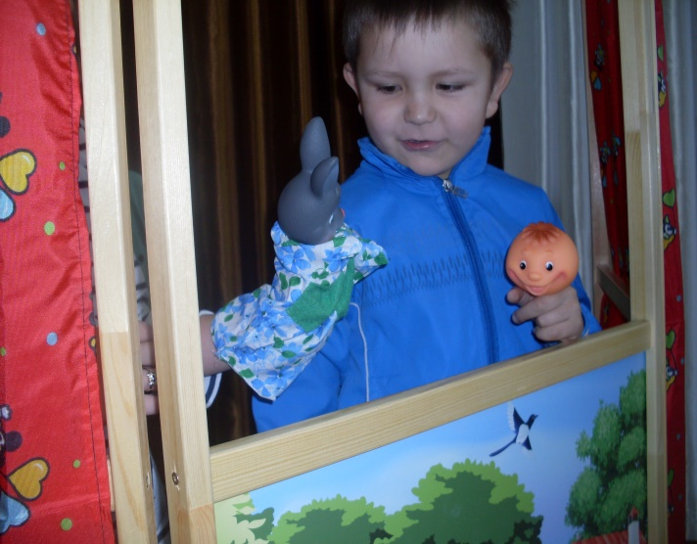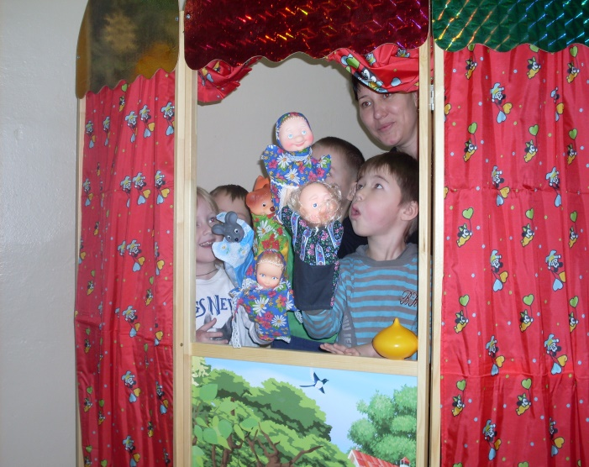
- игры- драматизации;
- игры- представления ( спектакли );
- плоскостные и теневые театры.
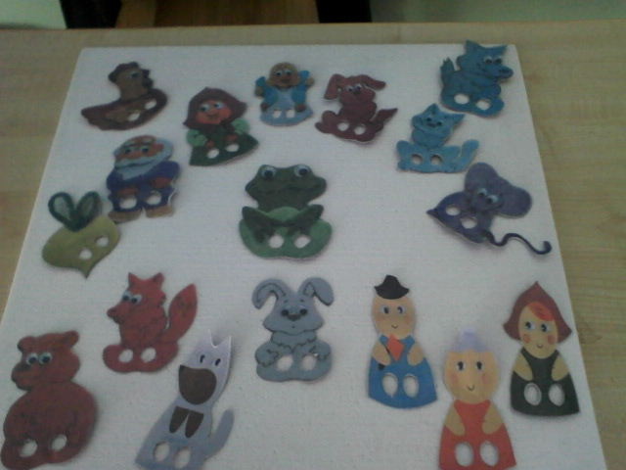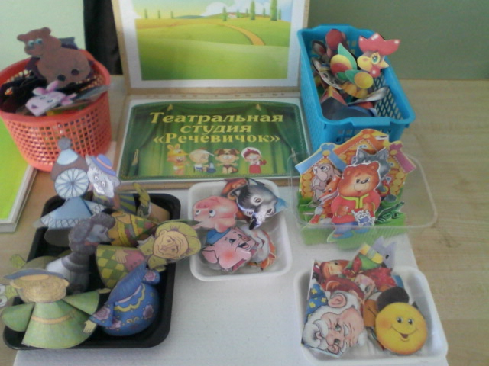

Театрализованная деятельность способствует развитию речи ( монолог, диалог). Заниматься с дошкольниками специальной профессиональной подготовкой невозможно, так как у них ещё не достаточно сформирован дыхательный и голосовой аппарат. Стремиться необходимо к тому, чтобы дети понимали: речь актера должна быть более четкой, звучной и выразительной, чем в жизни. Акцент взрослый делает то на дыхание, то на артикуляцию, то на дикцию, то на интонацию или высоту звучания.
Велика роль стихов в детских театральных играх и упражнениях. Стихотворный текст, как ритмически организованная речь, активизирует весь организм ребенка, способствует развитию его голосового аппарата. Стихи носят тренировочный характер для формирования четкой, грамотной речи.
Особенно нравятся детям диалогические стихи. Говоря от имени определенного действующего лица, ребенок легче раскрепощается, общается с партнером. Затем из стихотворения можно создать целый мини- спектакль и разыграть его в форме этюдов. Кроме того, разучивание стихов развивает память и интеллект.
Создание спектакля с дошкольниками- очень увлекательное и полезное занятие. Совместная творческая деятельность вовлекает в процесс постановки, помогает ребенку преодолеть трудности в общении. 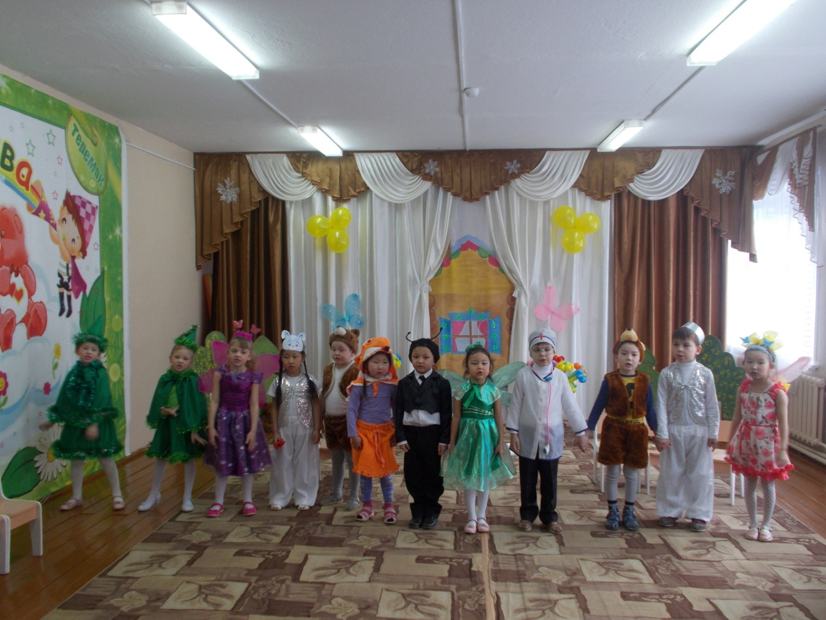

Как правило, материалом для сценического воплощения служат русские народные сказки. Они несут в себе активизирующее воздействие на речевую деятельность и на эмоциональную сферу ребенка, выполняют лексико-образную функцию, формируют языковую культуру личности, активизируют и развивают внутреннюю слуховую память ребенка. Развиваются основные языковые функции – экспрессивная ( вербально образный компонент речи) и коммуникативная ( способность к общению, пониманию, диалогу. Всё вышесказанное дает основание утверждать, что применение театрализованной деятельности повышает эффективность психо-коррекции задержки речевого развития детей дошкольного возраста.
Заученные во время подготовки к спектаклю литературные образцы речи дети используют в последствии как готовый речевой материал в свободном речевом общении. Происходит практическое усвоение формальной и содержательной стороны речевой коммуникации.

Инсценировки или отдельные сцены из спектакля, используемые в театрализации, являются готовыми моделями коммуникативных ситуаций.
Распределяя роли в игре- драматизации, следует учитывать речевые возможности каждого ребенка в определенный период логопедической работы. Очень важно дать ребенку выступить наравне с другими хотя бы с самой маленькой ролью, чтобы дать ему возможность, перевоплощаясь, отвлечься то речевого дефекта или продемонстрировать правильную речь.
Неважно, какую роль исполняет ребенок, важно, создает образ, учится преодолевать речевые трудности и свободно вступает в речь.
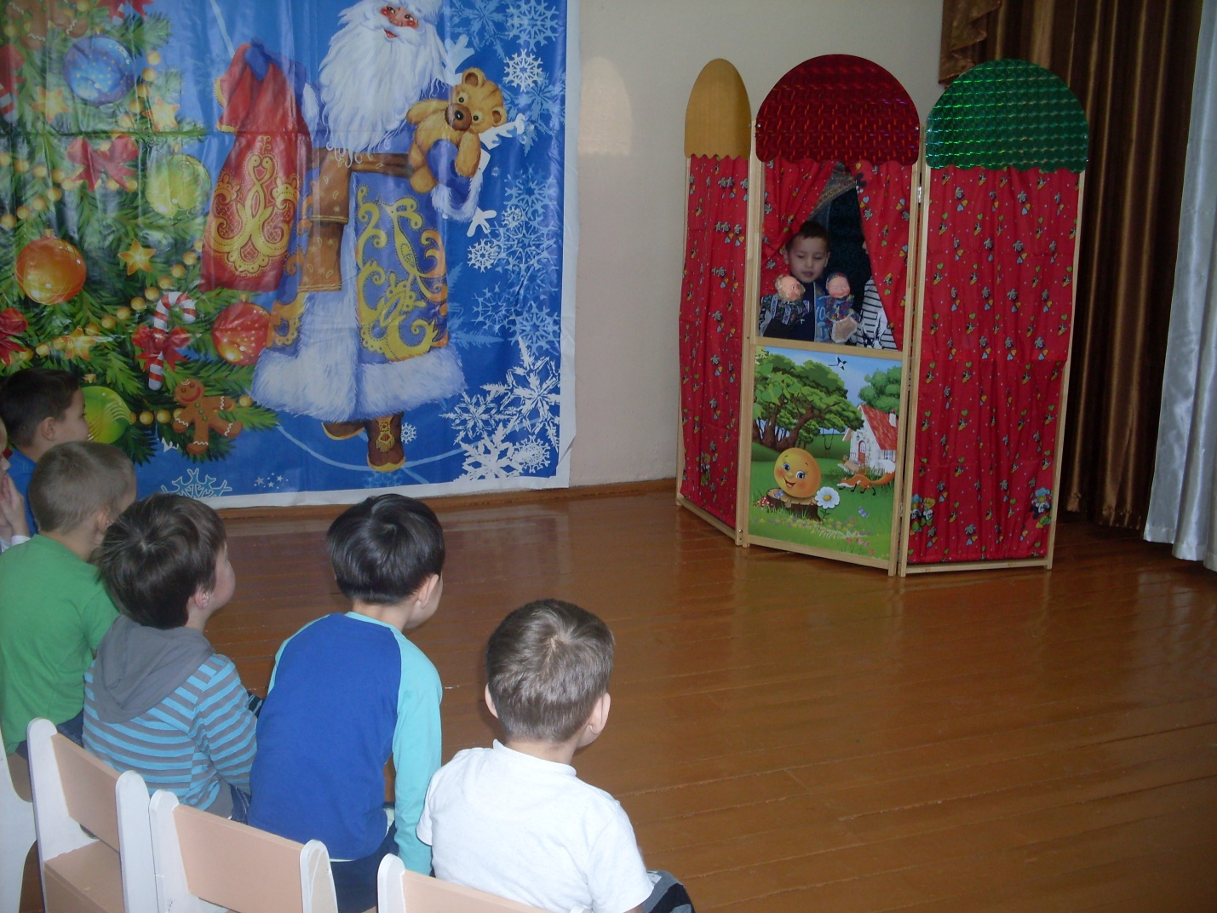

Желание получить роль какого-либо персонажа – мощный стимул для быстрого обучения говорить чисто и правильно.

В наших группах есть мини- центры для театрализованной деятельности, где имеются куклы для настольного, перчаточного, конусного и других видов театра: шапочки- маски для кукольного и теневого театров.
Применение театрализованной деятельности оказывает положительное влияние на развитие экспрессивной речи, воображения, развивает все психические функции ребенка. Наблюдается значительное повышение речевой активности и коммуникативной направленности речи, развивается связная, диалогическая речь.

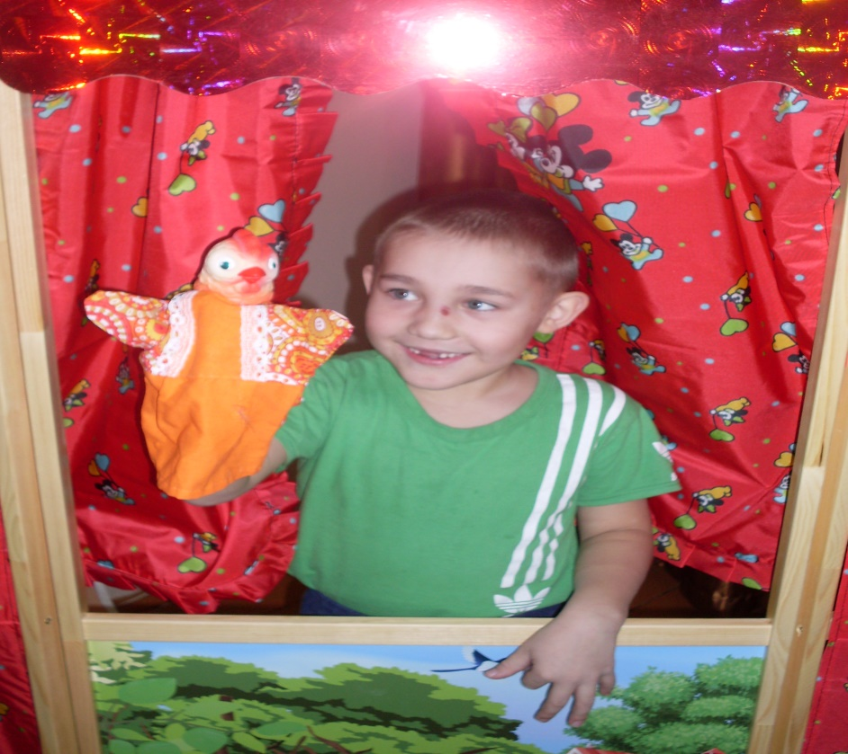
Учитель-логопед Вершинина Г.И.
Музыкальный руководитель Костылева А.Г.

